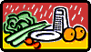 槓桿是什麼？
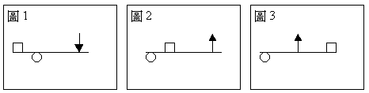
槓桿是一種簡單機械；一根結實的棍子（最好不會彎又非常輕），就能當作一根槓桿了。上圖中，方形代表重物、圓形代表支持點、箭頭代表用力點，這樣，你看出來了吧？(圖1)中，在槓桿右邊向下用力，就可以把左方的重物抬起來了；在(圖2)中，在槓桿右邊向上用力，也能把重物抬起來；在(圖3)中，支點在左邊、重物在右邊，力點在中間，向上用力，也能把重物抬起來。
你注意到了嗎？在(圖1)中，支點在槓桿中間，物理學裡，把這類槓桿叫做第一種槓桿；(圖2)是重點在中間，叫做第二種槓桿；(圖3)是力點在中間，叫做第三種槓桿。
第一種槓桿例如：剪刀、釘鎚、拔釘器……這種槓桿可能省力可能費力，也可能既不省力也不費力。這要看力點和支點的距離(圖1)：力點離支點愈遠則愈省力，愈近就愈費力；如果重點、力點距離支點一樣遠，就不省力也不費力，只是改變了用力的方向。
第二種槓桿例如：開瓶器、榨汁器、胡桃鉗……這種槓桿的力點一定比重點距離支點遠，所以永遠是省力的。
第三種槓桿例如：鑷子、烤肉夾子、筷子…… 這種槓桿的力點一定比重點距離支點近，所以永遠是費力的。
如果我們分別用花剪（刀刃比較短）和洋裁剪刀（刀刃比較長）來剪紙板，花剪較省力但是費時；而洋裁剪則費力但是省時。
平常多注意身邊的器物或一般的工具，不難發現，許多東西都隱含著槓桿原理的應用，了解它就容易利用它了。
【資料來源：科學小芽子】
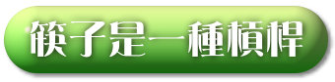
你會使用筷子嗎？
如果有人問你：「你會拿筷子嗎？」你一定認為是個笨問題，因為天天吃飯都要使用筷子，不會拿筷子怎能吃飯、長大呢？可是萬一有人請你教他標準的拿筷子方法，那麼你可能馬上就發愁了，因為你自己的方法本來就不正確，只是熟能生巧，每餐都能胡亂地把飯菜弄近嘴裡而已。
我在讀書的時候，曾經教過一位老外用筷子的方法，當時，曾用心琢磨過正確的姿勢，覺得我們心靈手巧的老祖先，真是智慧超強的，發明了筷子，不但使我們的「吃相」優雅，也同時訓練我們手眼的明快與靈巧。
拿筷子的方法
分解動作一：  拿一隻筷子，像右圖那樣夾在右手虎口，用拇指和無名指使力（力的方向如箭頭所示）。 | 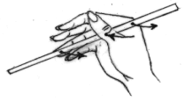
分解動作二：  也是用一隻筷子，像拿鉛筆寫字一樣，用拇、食、中三指握著，然後把食中二指稍微伸直，同時把拇指移到食指第一關節處，成為右圖的樣子。同時屈伸食、中二指，筷子就能像圖中箭頭所示方向上下掃動。 | 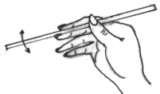
分解動作三：  按照上面說過的要領，同時拿兩隻筷子，就成為右圖的樣子了。注意：(Ⅰ)拇指始終保持伸直狀態，用力按在食指第一關節處；(Ⅱ)使用筷子的時候，拇指以下的四根指頭，儘量保持併攏。夾菜只是食、中二指輕微的屈伸而已。(Ⅲ)上方的一隻筷子，以拇指所按處為支點，做槓桿式的活動。 | 